TÍTULO: MESA PUBLICA INSPECCIÓN DE SAN ANTONIO DE GETUCHÁ, JURISDICCIÓN DEL MUNICIPIO DE MILÁN

Fecha: 30 de agosto de 2016
Lugar: Instalaciones del Auditorio de La Institución Educativa Ángel Ricardo Acosta
Hora: 2:00 pm
Contacto: 3114914326 - 3204650300
Agenda:
- Instalación de la Mesa Pública.
- Himno de Colombia
- Himno del Departamento del Caquetá
- Himno al municipio de Milán
- Estrategia de transparencia y Anticorrupción
- Presentación por parte del ICBF de los servicios y programas que se prestan en el municipio de Milán, Caquetá.
- Participación de la Comunidad.
- Cierre.

Imagen: Relacionada con el programa, servicio o política.
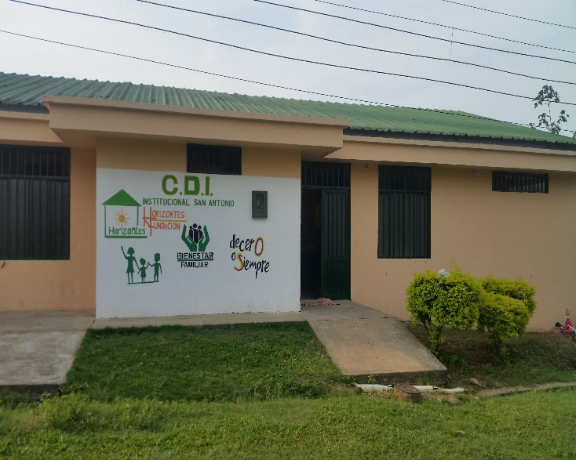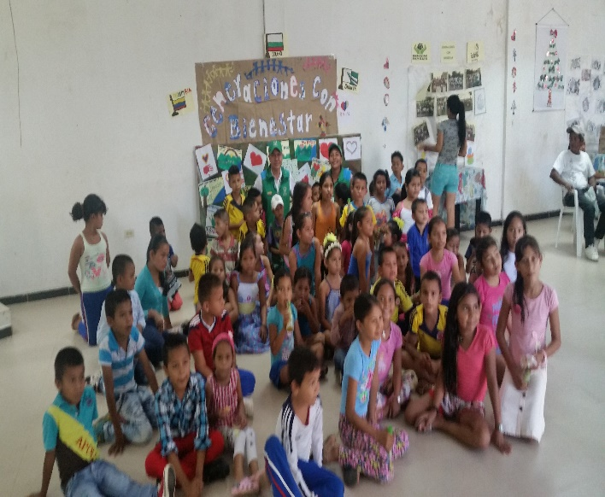
Objetivo General | Presentar los resultados de la gestión de planes y presupuesto de la vigencia 2016, invertido y ejecutado por el Instituto Colombiano De Bienestar Familiar – Regional Caquetá en el municipio de Milán, Caquetá.
Objetivo específicos: | - Hacer seguimiento a los compromisos adquiridos en la anterior Mesa Pública.  - Promoción del ejercicio práctico de control social a nivel Institucional y Municipal con la participación de comités de control social de los servicios, veedurías ciudadanas y comunidad en general que incluye a los niños, niñas, adolescentes y jóvenes, interesados en participar en este proceso.  - Presentación de portafolio de servicios del ICBF con la ejecución de los recursos y cobertura atendida, definiendo metas, logros y dificultades.  - Participación de la población para mencionar temas de su interés y presentar quejas, reclamos y sugerencias frente a la prestación de los programas y servicios como Instituto Colombiano de Bienestar Familiar.
Descripción del programa o servicio : | Los diferentes programas y modalidades de atención en Primera Infancia (Integral y Tradicional), Niñez y Adolescencia, Familia y Comunidad, Protección y Nutrición.
Meta del año | Buscar aumentar la cobertura de los diferentes programas que se manejan en el municipio de Milán.
 | Inversión Primera Infancia En El Municipio De Milán.
 | Comparativo por Años | Meta  Año | % de cumplimiento
 | 2014 | $671.276.812 | 100%
 | 2015 | $822.449.787 | 100%
 | 2016 | $784.660.734
Análisis Del Cuadro Comparativo De La Inversión De Primera Infancia
Para el año 2014 la inversión fue de un total de $671.276.812, con un incremento para el año 2015 de $151.172.975 un aumento porcentual del 22,5% con respecto al año anterior, para el año 2016 la inversión total asignada es de $784.660.734 con tiempo de ejecución y recursos contratados hasta el mes de octubre del 2016, con una disminución porcentual del 4,59% con respecto al año anterior, diferencia que será superada cuando se disponga del recurso y se contrate lo correspondiente a los meses de Noviembre y diciembre 2016.

- GENERALIDADES
Durante el segundo semestre de la presente vigencia 2016, se realizará la Mesa Pública el próximo 30 de agosto de 2016 a partir de las 02:00 pm, en las instalaciones del Auditorio de La Institución Educativa Ángel Ricardo Acosta, en la Inspección de San Antonio De Getuchá, Jurisdicción del Municipio De Milán; el propósito del evento es involucrar a todos los Servidores Públicos y en general a la sociedad civil en el procesos de Presentación de oferta institucional, análisis de recursos, inversión y ejecución vigencia 2016, orientados a mejorar la protección integral de la Familia y en especial de la Infancia, Niñez y Adolescencia, en el marco de la Democratización y Control Social que deben practicar las entidades del Estado.

Se realizará la presentación por parte del ICBF de los servicios y programas que se prestan en el municipio de Milán por macro proceso:

PRIMERA INFANCIA:
Hogares Comunitarios: Buscan propiciar el desarrollo integral, el cuidado y la protección de los niños y niñas en condiciones de vulnerabilidad, a través de acciones que promuevan el ejercicio de sus derechos, con la participación activa y organizada de la familia, la comunidad y las entidades territoriales.
Inversión:
CZ / MUNICIPIO | UDS | CUPOS | USUA | PRESUPUESTO
MILAN | 8 | 112 | 112 | $139.419.860

- CDI Modalidad Familiar: Garantizar el servicio de educación inicial, cuidado y nutrición a niños y niñas desde la gestación hasta menores de 5 años, en entornos comunitarios y el hogar, en el marco de la atención integral y diferencial, a través de acciones pedagógicas con los niños y niñas, de formación y acompañamiento con las familias, de nutrición; así como la gestión para promover los derechos de salud, protección y participación que permitan favorecer su desarrollo integral.
Inversión:
CZ / MUNICIPIO | UDS | CUPOS | USUA | PRESUPUESTO
MILAN | 1 | 200 | 200 | $374.925.600

CDI Sin Arriendo:
CZ / MUNICIPIO | UDS | CUPOS | USUA | PRESUPUESTO
MILAN | 2 | 120 | 120 | $287.288.040

- Recuperación Nutricional Con Énfasis En Los Primeros 1000 Días: Contribuir a mejorar y/o recuperar el estado nutricional de niños y niñas menores de dos (2) años de edad, mujeres gestantes y madres en periodo de lactancia a través de la promoción de las buenas prácticas en salud y nutrición con la corresponsabilidad de la familia, la comunidad y las instituciones del Sistema Nacional de Bienestar Familiar.
MODALIDAD / CENTRO ZONAL / MUNICIPIO | Unidades | Cupos | Usuarios | Valor Meta Financiera
RECUPERACIÓN NUTRICIONAL CON ÉNFASIS EN LOS PRIMEROS MIL DÍAS MGYML

MILÁN | 0 | 38 | 76 | $ 80.114.263
RECUPERACIÓN NUTRICIONAL CON ÉNFASIS EN LOS PRIMEROS MIL DÍAS TIPO 1

MILÁN | 0 | 7 | 14 | $ 19.705.218
RECUPERACIÓN NUTRICIONAL CON ÉNFASIS EN LOS PRIMEROS MIL DÍAS TIPO 2

MILÁN | 1 | 11 | 22 | $ 12.489.126
RECUPERACIÓN NUTRICIONAL CON ENFOQUE COMUNITARIO
MILÁN | 1 | 120 | 240 | $ 389.211.812

Igualmente se abordara los macro procesos de Protección: enfocándose en los programas de :
- Hogares Gestores Vulnerabilidad O Adoptabilidad.
- Hogares Gestores Víctima De Conflicto Armado.
Macro proceso Niñez y adolescencia:
- Generaciones con bienestar.
- Familias Y Comunidad:
- Familias con bienestar.
- Territorios étnicos.
Lo anterior permitirá el fortalecimiento de la cultura de transparencia y generación de espacios de diálogo con la comunidad usuaria de los programas y servicios, entidades administradoras del servicio y La Alcaldía Municipal De Milán, por consiguiente es importante contar con su participación con el propósito de que se involucre con nuestros macro procesos y políticas de servicio.
Logros | - Realizar la invitación a funcionarios de la Alcaldía Municipal De Milán, entidades administradoras del servicio, comunidades usuarias del servicio, Organizaciones Locales y Regionales de Control y Veeduría Ciudadana, así como de Fiscalización.
Dificultades | - Los usuarios de las diferentes programas y modalidades, se encuentran en su mayoría ubicados en zonas rurales dispersas, lo cual implica el pago de transporte al sitio del evento de la MP; que ante las dificultades económicas y de recursos para asumir el transporte, la comunidad limita su participación, Debido a la ubicación misma del municipio de Milán, Caquetá, su movilización se realiza por vía fluvial, dificultando además el acceso a los diferentes servicios.
Retos | - Contar con la participación activa las comunidades usuarias de la zona rural y urbana, junto con personal representante del Ente territorial, las entidades administradoras de los servicios, Entes y Organizaciones Locales y Regionales de control y Veeduría Ciudadana y especialmente de NNA.

Elaboró: MAURICIO ARTUNDUAGA MARTINEZ-REFERENTE DEL S.N.B.F.
Revisó: WILFRED TRIANA HURTÁTIS – Coordinador centro zonal Florencia 2
Aprobó: WILFRED TRIANA HURTÁTIS – Coordinador centro zonal Florencia 2

